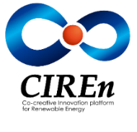

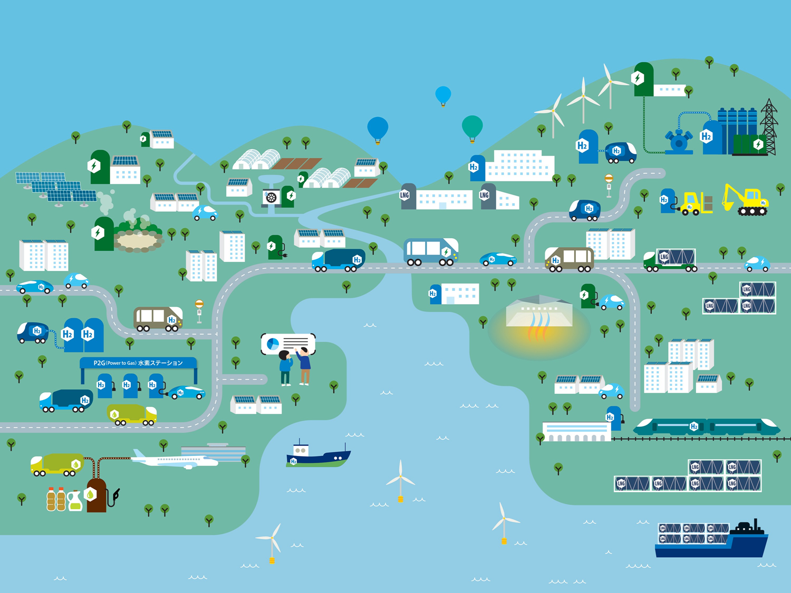
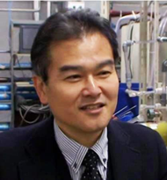
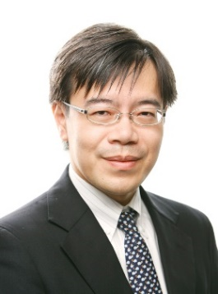
主催：CIREn事務局 問合せ先（info@ciren.jp） 0952-28-8514
会の最後に講師との名刺交換会を実施します！ ※15：30から30分程度を予定。

会員の皆様の交流会の場がなかなか作れずに心苦しいですが、ちょっとした座談ができる場を提供できればと思います。
新型コロナウイルス感染症対策を行った上で開催いたしますので、安心してご来場いただけます。
第３部 名刺交換会 15：30～16：00
専門分野：エネルギー学、持続可能システム、熱工学
研究テーマ：海洋温度差発電の最適化及び新システム開発、熱交換器の高性能化、低熱源温度差発電
主要業績：ハイブリットサイクルを用いた海洋温度差発電の蒸発・凝縮器の伝熱性能評価（2021年7月）
(佐賀大学海洋エネルギー研究センター 教授)
ー地域のカーボンニュートラルへの貢献を目指してー
第２部 オープンイノベーション先進事例紹介 14：40～15：25
「海洋温度差発電関連技術を活かしたオープンイノベーション」
講師：池上 康之 海洋温度差発電関連技術研究分科会 座長

主な経歴・東京大学大学院総合文化研究科客員教授 ・日本学術会議連携会員
・IPCC第5次および第6次評価報告書代表執筆者 ほか
主な委員・総合資源エネルギー調査会 基本政策分科会委員 ・調達価格等算定委員会委員
・産業構造審議会産業技術環境分科会 地球環境小委員会委員
・中央環境審議会 地球環境部会 気候変動影響評価等小委員会委員 ほか多数

第１部 基調講演 13：35～14：30
「2050年カーボンニュートラル達成に向けた技術課題」
講師：秋元 圭吾 （公財）地球環境産業技術研究機構 グループリーダー・主席研究員

参加費無料
※申込順
会場60名限定

※申込は裏面
令和４年（2022年）
１月25日（火） 13:30-16:00（受付13:00～）
ホテルニューオータニ佐賀(鳳凰の間) オンライン同時配信！

第６回CIREｎ全体交流会

参加申込
令和 年 月 日
CIREn（セイレン）事務局 あて

法人・団体・個人名
参加区分 |  | 会場 ・ オンライン ※〇でお囲みください
参加人数 |  | 名
連絡先  ※代表者のみ記入 | 氏名
連絡先  ※代表者のみ記入 | 所属・役職
連絡先  ※代表者のみ記入 | TEL/FAX
連絡先  ※代表者のみ記入 | E-mail
＜個人情報の取扱いについて＞
会員情報については、CIREnの運営及び活動に関する目的のみに使用します。
【申込・問合せ先】CIREn事務局
国立大学法人佐賀大学理工学部 事務局（担当：川副、椛島）
TEL:0952-28-8514 FAX：0952-28-8860 E-mail: info@ciren.jp

スケジュール | 内容
13：00-13：30 | 受付 ※検温と消毒に御協力ください
13：30-13：35 | 開会・豊田会長あいさつ
13：35-14：30  （質疑応答含） | 第1部 基調講演  (公財)地球環境産業技術研究機構 秋元 圭吾 主席研究員
14：30-14：40 | 休憩
14：40-15：25  （質疑応答含） | 第２部 オープンイノベーション先進事例紹介  海洋温度差発電関連技術研究分科会座長 池上 康之 教授
15：25-15：30 | 閉会 （※オンライン参加の方はここで終了）
15：30-16：00 | 名刺交換会・自由座談
※会の進行状況により多少時間が前後する場合があります。あらかじめご了承ください。
※途中入室及び退出可です。

